**Bài 2:**

1. **Thiết kế mạch cộng đầy đủ 2-bit**

Link mạch: https://www.tinkercad.com/things/9WsSLFC3kdm-swanky-waasa/editel?sharecode=jM8ThXR7m7I-d4DS4GvQ2P6aRxpDYwhIgn0z6VJyhyk

* Sơ đồ nguyên lý

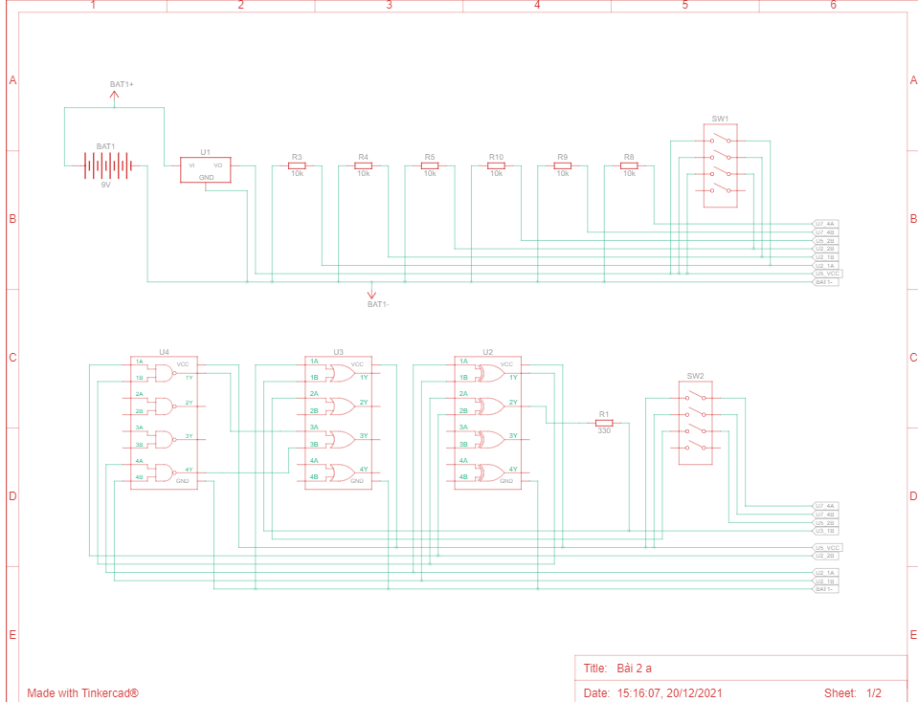

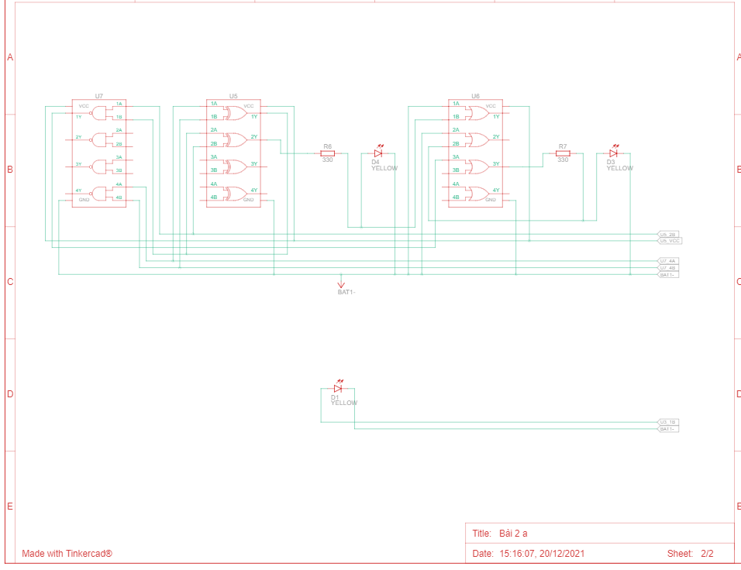

* Lắp mạch

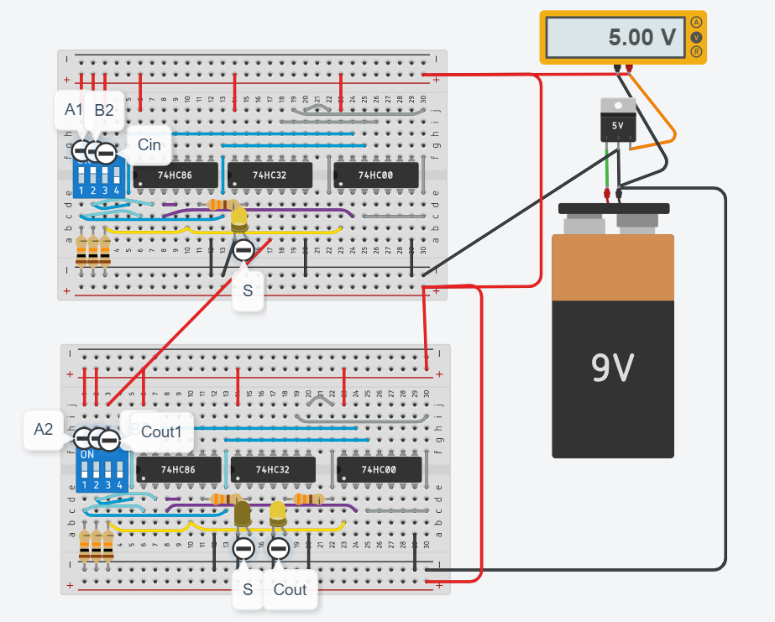

* Một vài kết quả

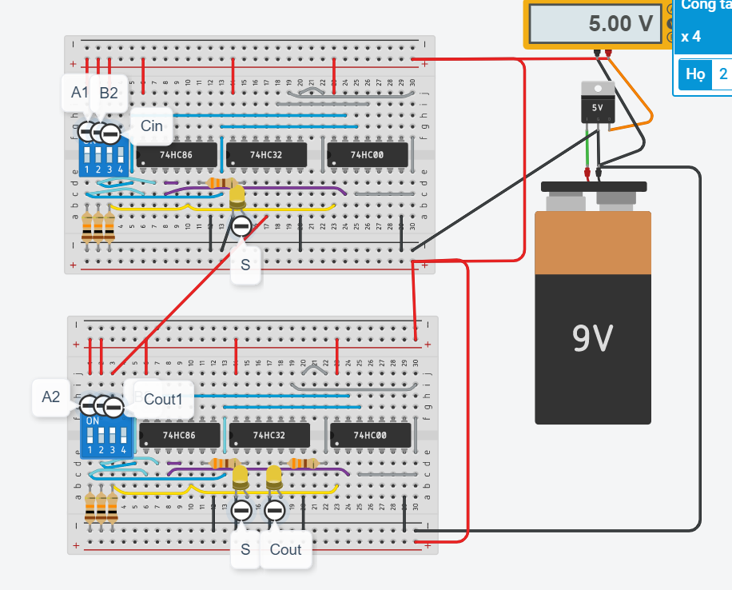

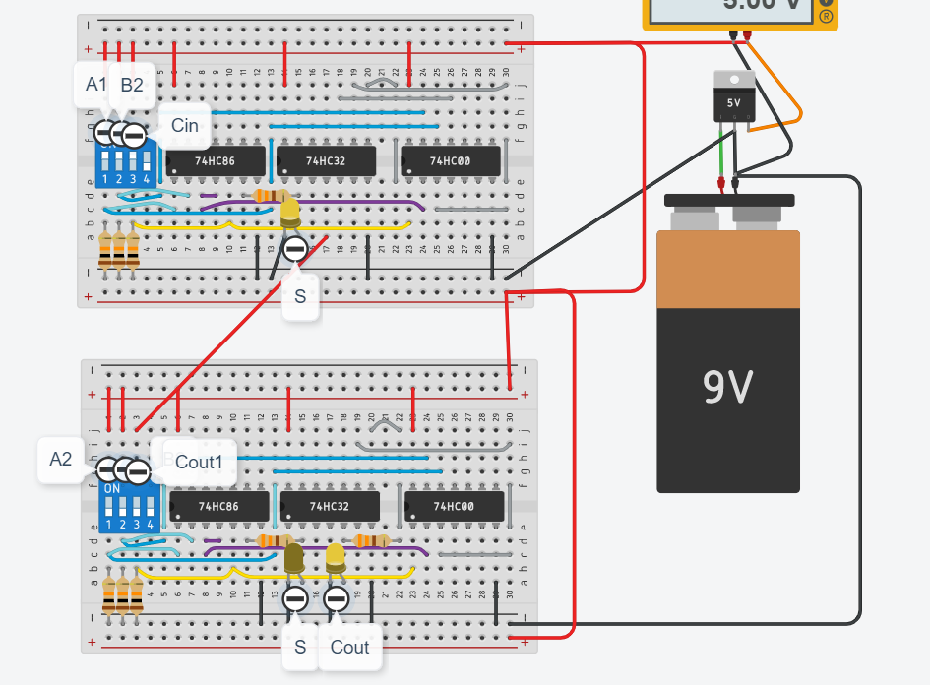

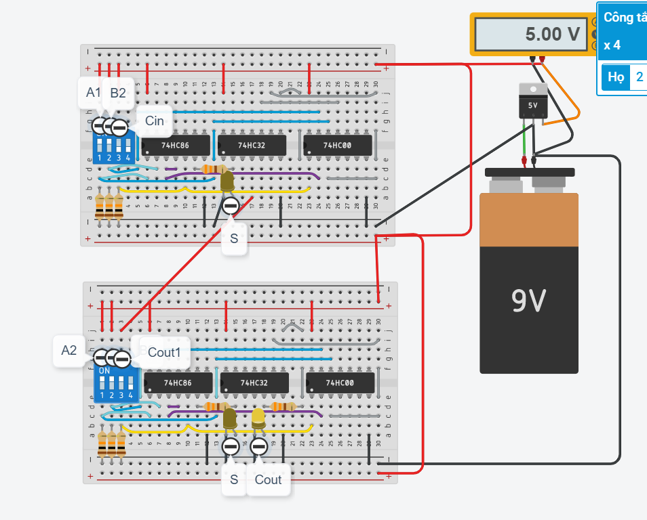

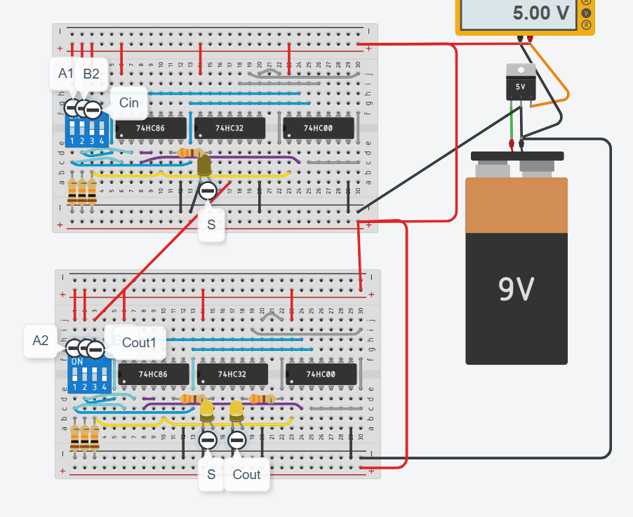

1. mạch chọn kênh 2-to-1 với đầu vào 2-bit.

Lin mạch: <https://www.tinkercad.com/things/9uEDHZ7et8O-shiny-jofo-bigery/editel?sharecode=PkLcCnj4jMa6vwiDfwBIj-8hRcZZlKgHk5Qso0CoLi0>

* Sơ đồ nguyên lý

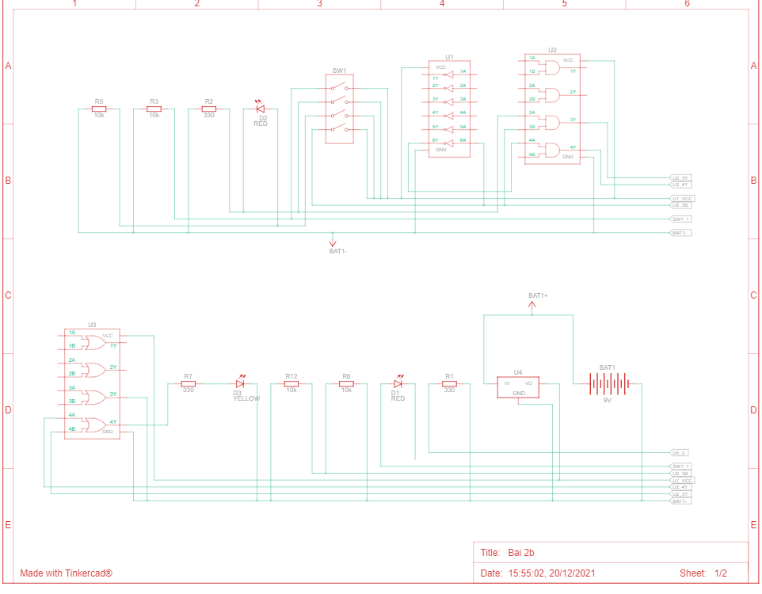

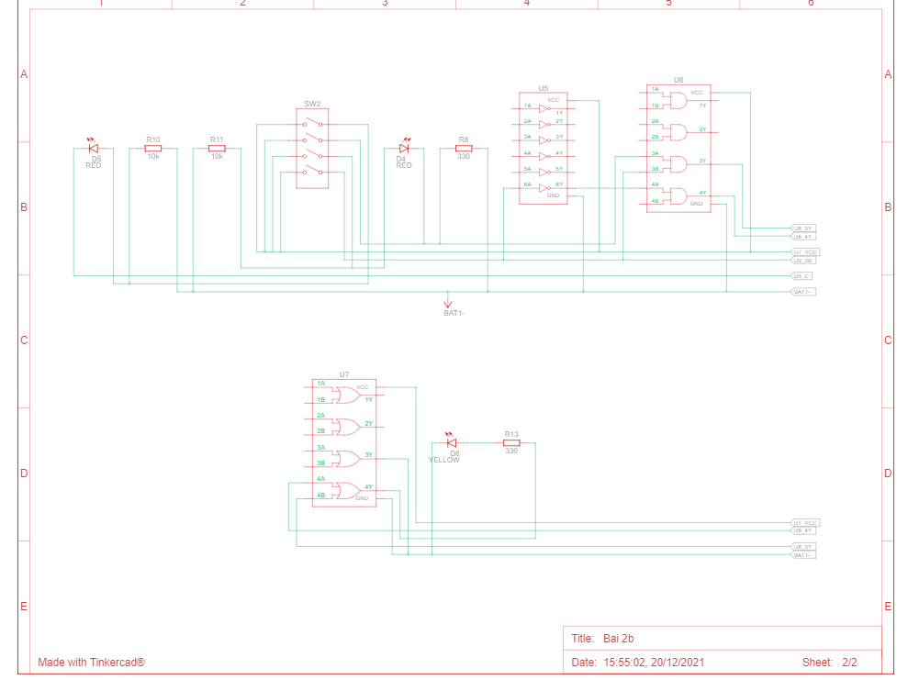

* Lắp mạch

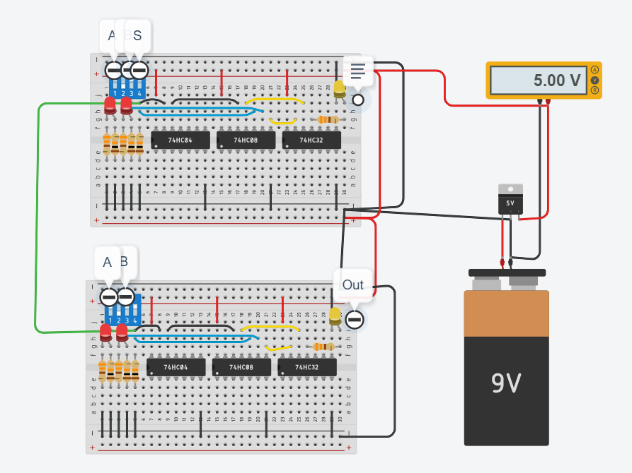

* Một vài kết quả

